Anno Lab 週報

ファイル名のルール：F221***_TaroRIKADAI_0000WeeklyReport_####
4月12日週報を4月11日提出した例：F221***_TaroRIKADAI_0412WeeklyReport_0411

報告者 塚本 みお 日付 2024 年 7 月 12 日

1. 報告事項・目的等
・Pythonのコード作成
先週作成したコードだとオーバーフローしてWARNINGが出るのでそれをなくしたい。

2. 実験内容・方法・条件等（箇条書きにするなど明瞭簡潔に記載、具体的な条件を記載）
『熱電変換 / 坂田亮』P19の
$$\begin{aligned}F_{S}\left(ξ_{F}\right)≡\int_{0}^{∞}{\frac{ξ^{S}}{e^{ξ-ξ_{F}}+1} dξ}\#\left(2・16\right)\end{aligned}$$
の式を計算するコードを作成した。

・フェルミエネルギー：$E_{F}=\frac{ℏ^{2}}{2m}3π^{2}n^{\frac{2}{3}}$
・$m=9.11×{10}^{-31}\left[kg\right]$
・$n=1.0×{10}^{29}\left[\frac{電子}{m^{3}}\right]$
・Sは3/2の場合と-1/2の場合の2通り
・$ξ_{F}= -10, -5, 0, 5, 10$ の5通り

使用ライブラリ
・numpy
numpyのexp関数を使って指数を計算
・scipy.constants
プランク定数(h)とボルツマン定数(k)、円周率(pi)の物理定数において利用

3. 結果・考察（データや図・表は添付、作成したエクセルファイル等は別途提出）
・作成コード
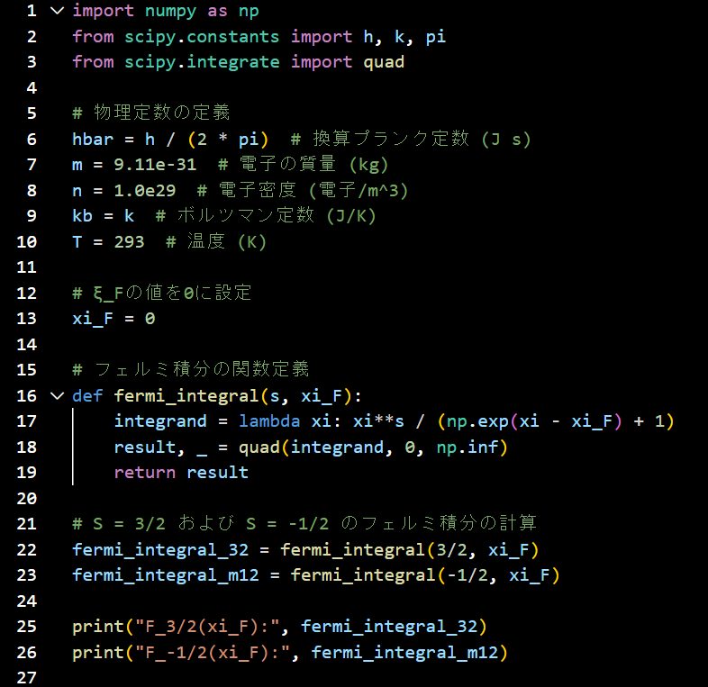
コード 1： fermi_integral_xi_0.py

赤い四角内の数値（ξ_Fの値）を -10, -5, 0, 5, 10に変更して実行した。

np.clip() を導入したコード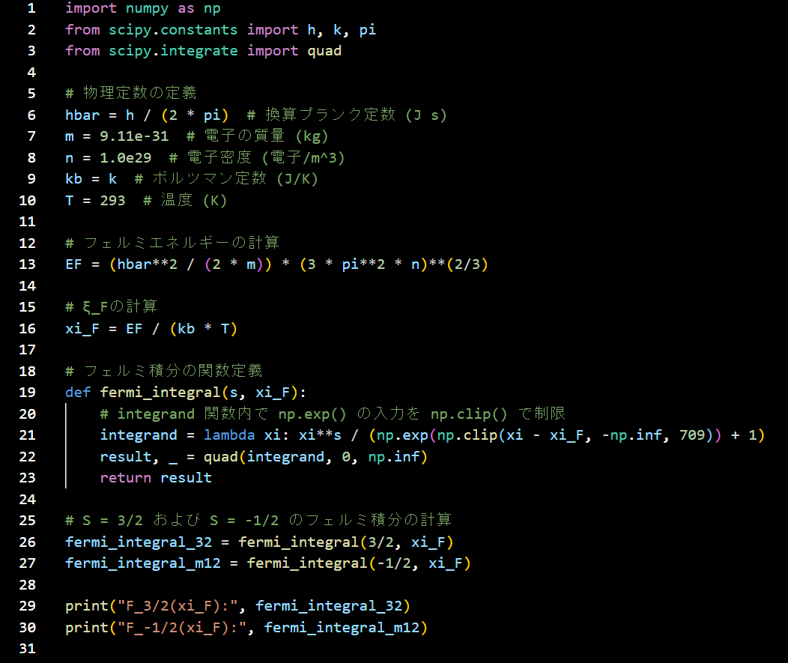
コード 2 ：fermi_integral_clip.py

先週作成したfermi_integral.pyのコードにnp.clip() を導入したコード。
$ξ_{F}$は計算で求めている。

・実行結果1
fermi_integral_xi_0.py
RuntimeWarning: overflow encountered in exp
integrand = lambda xi: xi**s / (np.exp(xi - xi_F) + 1)
F_3/2(xi_F): 1.1528038370868834
F_-1/2(xi_F): 1.0721549299400246

→ 実行結果の数値は、$S=\frac{3}{2}$の時は1.1528038370868834、$S=-\frac{1}{2}$の時は1.0721549299400246。

→ numpy では、exp() 関数が非常に大きな値（特に709以上）を受け取るとオーバーフローが発生。np.exp(xi) の値が非常に大きくなっている。この警告は、指数関数の計算が非常に大きな値に達したことを示している。

fermi_integral_xi_m5.py
RuntimeWarning: overflow encountered in exp
integrand = lambda xi: xi**s / (np.exp(xi - xi_F) + 1)
F_3/2(xi_F): 0.00894638225681624
F_-1/2(xi_F): 0.011886110954251548

→ 実行結果の数値は、$S=\frac{3}{2}$の時は0.00894638225681624、$S=-\frac{1}{2}$の時は0.011886110954251548。

→ オーバーフローが発生。

fermi_integral_xi_m10.py
RuntimeWarning: overflow encountered in exp
integrand = lambda xi: xi**s / (np.exp(xi - xi_F) + 1)
F_3/2(xi_F): 6.035147576049267e-05
F_-1/2(xi_F): 8.046668899778851e-05

→ 実行結果の数値は、$S=\frac{3}{2}$の時は6.035147576049267e-05、$S=-\frac{1}{2}$の時は8.046668899778851e-05。

→ オーバーフローが発生。

fermi_integral_xi_5.py
RuntimeWarning: overflow encountered in exp
integrand = lambda xi: xi**s / (np.exp(xi - xi_F) + 1)
F_3/2(xi_F): 27.802446215654143
F_-1/2(xi_F): 4.383256434712761

→ 実行結果の数値は、$S=\frac{3}{2}$の時は27.802446215654143、$S=-\frac{1}{2}$の時は4.383256434712761。

→ オーバーフローが発生。

fermi_integral_xi_10.py
RuntimeWarning: overflow encountered in exp
integrand = lambda xi: xi**s / (np.exp(xi - xi_F) + 1)
F_3/2(xi_F): 134.2701599626019
F_-1/2(xi_F): 6.29713724453759

→ 実行結果の数値は、$S=\frac{3}{2}$の時は134.2701599626019、$S=-\frac{1}{2}$の時は6.29713724453759。

→ オーバーフローが発生。

全てでオーバーフローが発生してしまったため、オーバーフローが発生しないようにnp.exp() 関数の入力に np.clip() を使用して、計算される値が -np.inf から 709 までの範囲に制限した。

np.exp() 関数の引数$ξ-ξ_{F}$が非常に大きくなると、$e^{ξ-ξ_{F}}$の値が急速に増加し、オーバーフローが発生する可能性があるため、np.clip() でこの引数を-∞ から 709 の間に制限することで、オーバーフローを防ぐ。そのため、$ξ-ξ_{F}$が 709 を超える値でも、np.exp() への実際の入力は 709 に制限されて計算が行われる。

・実行結果2
F_3/2(xi_F): 683001.9584470901
F_-1/2(xi_F): 35.277273095613445

→ 実行結果の数値は、$S=\frac{3}{2}$の時は683001.9584470901、$S=-\frac{1}{2}$の時は35.277273095613445。

先週のコードの実行結果の数値と完全に一致しているため先週のコードでは、-∞ から 709 の間しか計算できていないことが分かった。

4. 課題・今後の計画・相談打合事項
・オーバーフローせず正確に、範囲の広い値の計算もできるように考える

5. 参考書
・『熱電変換 / 坂田亮』
・『やさしいPython / 高橋麻奈』
・『独習Python / 山田祥寛』
・『現場で使える！ Python科学技術計算入門 / かくあき』
・『Pythonによる数値計算とシミュレーション / 小高知宏』

